Отчет по лабораторной работе №1
по учебной дисциплине «Операционные системы и архитектура компьютера» на тему
«Составление профиля системных вызовов»

Выполнил:
студент группы М8О-206БВ-25
Уханов Ф. А.
Проверил:
Ассистент Центра ТОП-ИТ
Ефимов Д.А.

Москва 2026

Оглавление
Оглавление 2
Цель работы 3
Исследуемое программное обеспечение и среда выполнения 3
Ход выполнения работы 4
Профиль системных вызовов по функциям 9
Вывод 10

Цель работы
Изучение базовых принципов работы операционной системы и стека системных вызовов.

Исследуемое программное обеспечение и среда выполнения
Операционная система: macOS (архитектура гибридного ядра XNU/Darwin).
Утилита dtruss
Терминал zsh

Ход работы
Выполнены следующие действия:
- Подготовка исходного кода
- Компиляция и трассировка с помощью утилиты dtruss
- Очистка логов и извлечение данных для сценариев обработки ошибок, маршрутизации и порождения процессов
Был склонирован образ zsh и перемещён в пользовательскую директорию (тк SIP система не даст просмотреть системные вызовы приложений не в юзер директории). Использована dtruss во время работы zsh – просканированы системные вызовы во время выполнения команд. Затем вызовы были отфильтрованы по типам с помощью grep.
Процесс | Pid | Типы записец
Обработка ошибок | 10056 | open, write_nocancel
Маршрутизация | 10056 | open, dup2, close, write_nocancel
Порождение процессов | 10056 (родитель),  10057 (дочерний) | fork, execve / posix_spawn, wait4
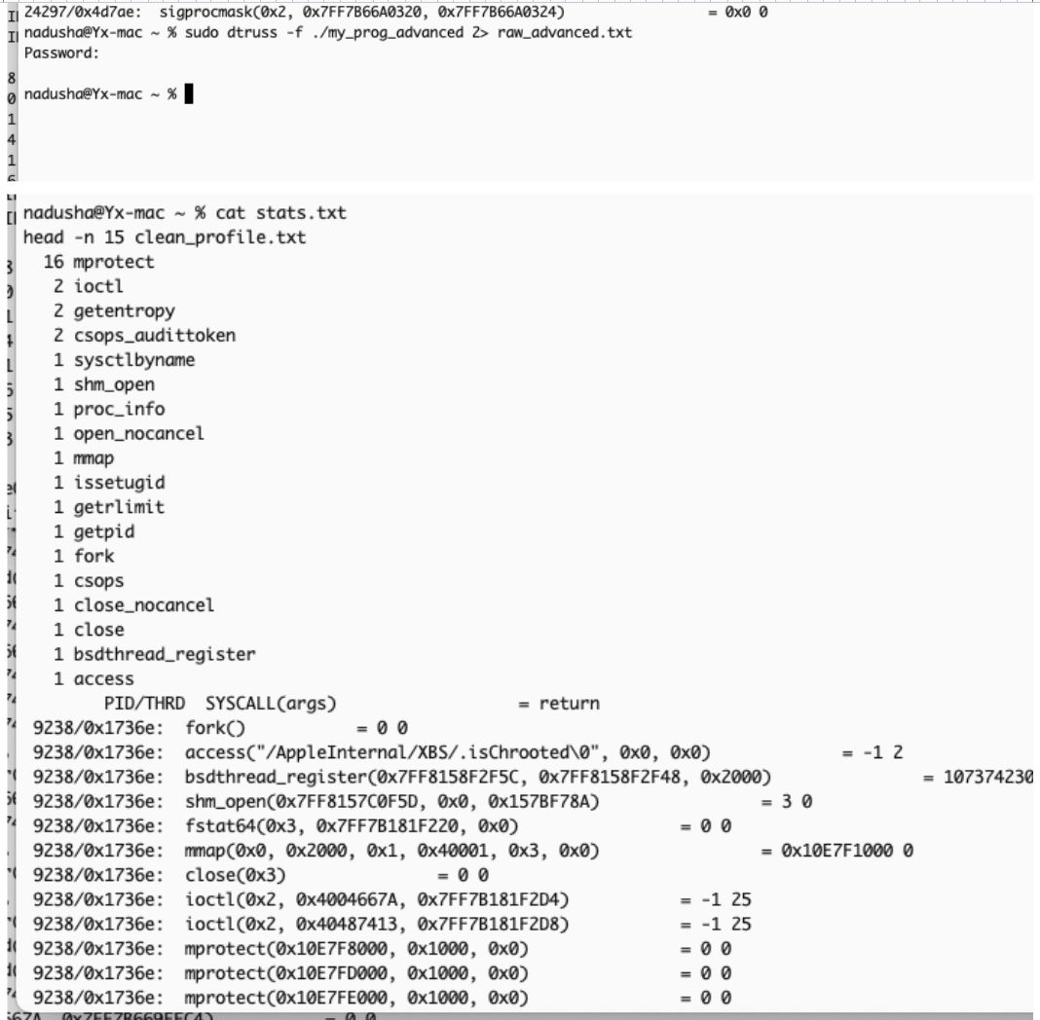
Процесс выделение системных вызовов 1
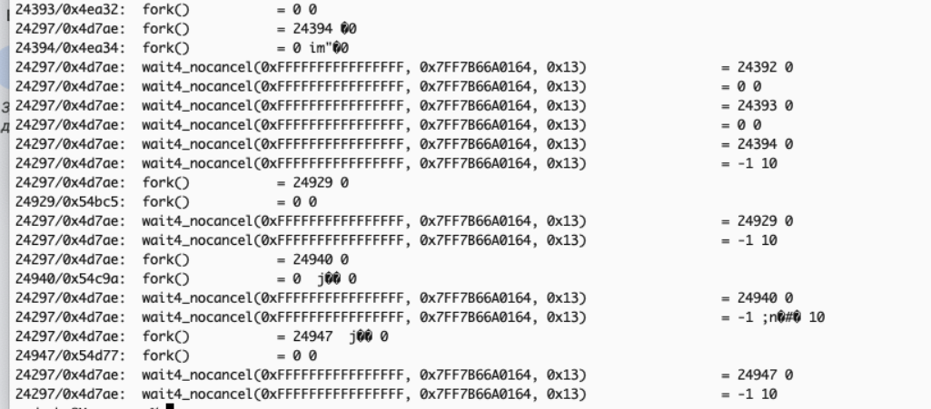
Процесс выделение системных вызовов 2
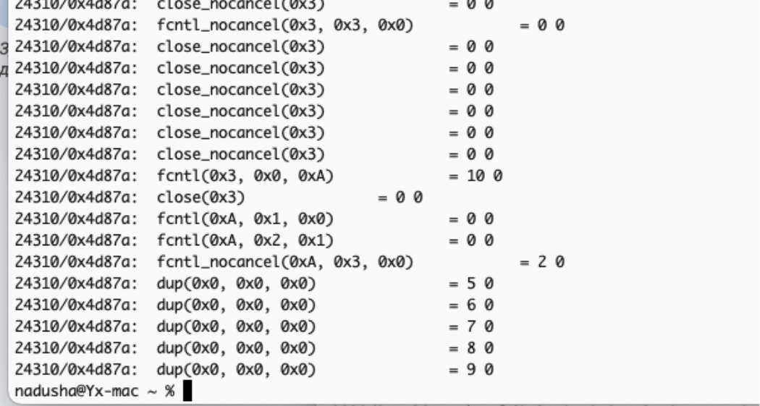
Процесс выделение системных вызовов 3
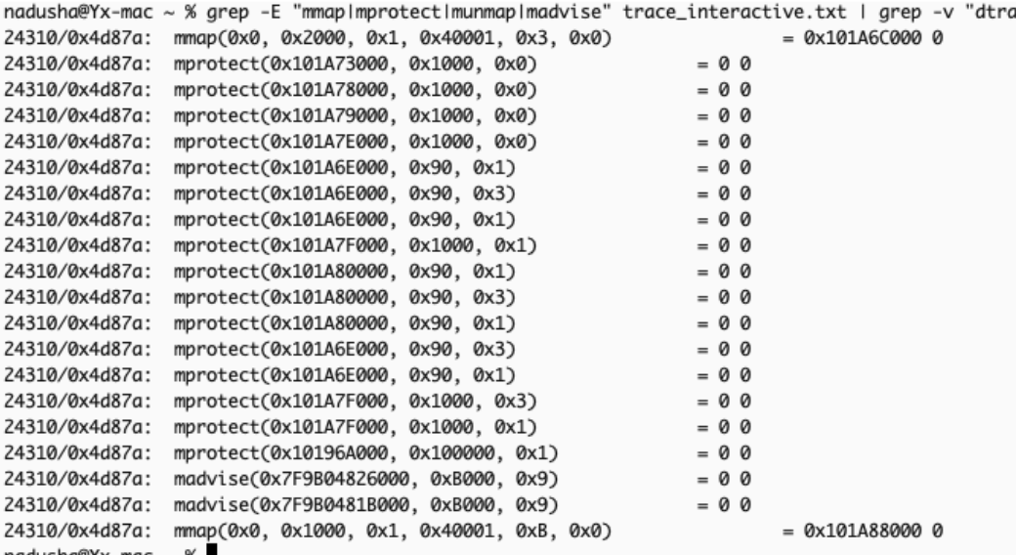
Процесс выделение системных вызовов 4

Результаты профилирования и анализ системных вызовов

Сценарий 1: Обработка ошибок
Лог трассировки:
10056/0x19923: open("non_existent.txt\0", 0x0, 0x0) = -1 2

Программа инициировала системный вызов open для обращения к несуществующему файлу. Вызов закономерно завершился с кодом возврата -1 и установил код ошибки 2, что соответствует макросу ENOENT (No such file or directory). Программа не завершилась аварийно, а корректно перехватила ошибку через функцию perror, продемонстрировав безопасную обработку исключений.

Сценарий 2: Маршрутизация дескрипторов
Лог трассировки:
10056/0x19923: open("lab_routed.txt\0", 0x601, 0x1A4) = 3 0
10056/0x19923: dup2(0x3, 0x1) = 1 0
10056/0x19923: close(0x3) = 0 0

Системный вызов open выделил для нового файла lab_routed.txt файловый дескриптор 3. Вызов dup2(3, 1) скопировал дескриптор файла в стандартный поток вывода (дескриптор 1 — STDOUT_FILENO). После этого оригинальный дескриптор 3 был уничтожен вызовом close, чтобы предотвратить утечку ресурсов ОС. Последующие операции записи направлялись напрямую в файл.

Сценарий 3: Порождение процессов
Лог трассировки:
10056/0x19923: fork() = 10057 0
10057/0x1993a: fork() = 0 0
10057/0x1993a: execve("/usr/bin/echo\0", ...) = 0 0
10056/0x19923: wait4(0xFFFFFFFFFFFFFFFF, 0x0, 0x0) = 10057 0

Зафиксирован системный вызов fork(), разделивший выполнение на два потока. В родительском процессе вызов вернул PID созданного дочернего процесса (10057), а в дочернем вернул 0. Дочерний процесс произвел подмену исполняемого образа вызовом execve, запустив утилиту echo. Родительский процесс был заблокирован вызовом wait4 до момента завершения работы дочернего процесса, что исключает образование «зомби-процессов» (zombie processes).
Примеры системных вызовов с привязкой к zsh процессам:
Настройка времени и языка: _RU.UTF-8/LC_COLLATE\0", 0x0, 0x0) = 3 0
open_nocancel("/etc/localtime\0", 0x0, 0x0) = 11 0

Загрузка терминала:
open("/usr/share/terminfo/78/xterm-256color\0", 0x0, 0x0) = 11 0

Подгрузка библиотек:
open("/usr/lib/zsh/5.8.1/zsh/zle.so\0", 0x0, 0x0) = 3 0
Сканирование путей через Path:
open_nocancel("/Users/nadusha/.local/bin\0", 0x1100004, 0x0) = 3 0
open_nocancel("/usr/bin\0", 0x1100004, 0x0) = 3 0

Сохранение логов команд:
open_nocancel("/Users/nadusha/.zsh_history\0", 0x0, 0x0) = 3 0
open("/Users/nadusha/.zsh_history.new\0", 0xA01, 0x180) = 3 0

Функциональная группа | Наблюдаемые вызовы | Роль и пример
Запуск и память процесса | access, shm_open, fstat64, mmap, mprotect | Проверка флагов безопасности macOS (SIP), обращение к динамическому загрузчику (dyld) и настройка прав доступа к страницам виртуальной памяти.
Обработка исключений | open (в macOS open_nocancel) | Попытка открытия несуществующего файла non_existent.txt. Системный вызов возвращает -1 с кодом ошибки 2 (ENOENT).
Маршрутизация дескрипторов | open, dup2, close | Открытие файла lab_routed.txt (выделен дескриптор 3), дублирование его в стандартный поток вывода STDOUT_FILENO (1) и последующее закрытие дескриптора 3.
Файловый ввод-вывод | write (в macOS write_nocancel) | Вывод сообщения об ошибке через perror в stderr и запись целевого текста в перенаправленный дескриптор lab_routed.txt.
Управление процессами | fork, execve (или posix_spawn), wait4 | Разделение процесса. Дочерний процесс меняет исполняемый образ на /usr/bin/echo через execve, родительский синхронизируется через wait4.
Завершение | exit | Освобождение ресурсов и корректное завершение работы процессов.

Вывод
В ходе лабораторной работы профилирован исполняемый файл с использованием утилиты dtruss. Анализ логов подтвердил корректную работу программы: успешный перехват кодов ошибок на уровне пользовательского пространства, безопасное перенаправление потоков ввода-вывода (dup2) без утечек дескрипторов (close) и корректное создание процессов (fork) с последующей синхронизацией (wait4). Использование языка C позволило получить исчерпывающий профиль системных вызовов ядра XNU/Darwin в обход ограничений System Integrity Protection (SIP) macOS

